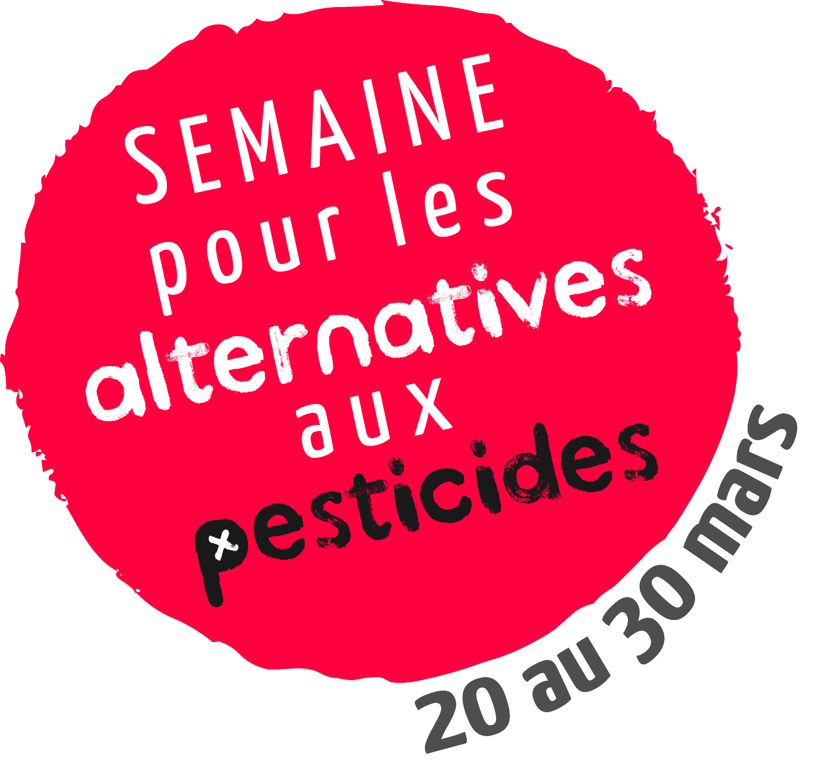
Semaine pour les alternatives aux pesticides : plus que jamais faisons vivre les alternatives aux pesticides !
Communiqué de presse
[nom de votre commue], le [date de diffusion]
La Semaine pour les alternatives aux pesticides, qui a lieu chaque année entre les 20 et 30 mars en France et dans 11 autres pays, vous informe sur les dangers sanitaires et environnementaux des pesticides et fait la promotion de leurs alternatives.
Présentation de l’événement national. Initiée par un collectif d’organisations et coordonnée par l’association Générations Futures depuis 2006, la Semaine pour les alternatives aux pesticides rassemble en 2017 40 partenaires nationaux et 19 partenaires internationaux et plus de 400 partenaires de terrain qui font vivre l’événement pendant 10 jours. Cette 12ème édition aura en ligne de mire les futurs élections et permettra de servir d’outil d’interpellation des candidats sur les à questions agricoles et de santé.
L’enjeu « pesticides ». C’est aujourd’hui indéniable, alternatives aux pesticides prennent de l’ampleur : 21 nouvelles fermes bio créées chaque jour au premier semestre 2016, 65% des français qui consomment régulièrement des produits bio, l’interdiction d’utilisation des pesticides pour les collectivités depuis le 1er janvier et la fin de la vente au public programmée pour 2019. Pourtant, malgré ces avancées notoires, nous sommes encore loin du compte avec seulement 5.8% de surface agricole utile en bio en 2015 soit bien derrière l’objectif de 20% de SAU bio en 2020 fixé par le Grenelle de l’environnement en 2007. Certaines régions sont même en train de couper les aides aux acteurs historiques de la bio et les pesticides sont toujours bien trop utilisés dans les zones agricoles faisant de 2015 la 2ème année la plus importante en matière d’utilisation de pesticides en agriculture depuis 2009. Tous ces signaux alertent sur l’urgence de développer et de faire vivre les alternatives aux pesticides!
L’action locale. La Semaine pour les alternatives aux pesticides est l’occasion pour les acteurs locaux de se mobiliser afin de démontrer que les alternatives existent et qu’elles sont viables. [vous pouvez aussi ajouter une phrase sur votre contexte local - Attention idéalement un communiqué de presse ne doit pas faire plus d’une page]
C’est pourquoi, dans le cadre de la 12ème Semaine pour les alternatives aux pesticides, [Ajouter le nom de votre organisation] organise :
Date :
Titre/description de l’événement :
Lieu :
Heure :
Site Internet :

Retrouvez également toutes les informations nationales et internationales sur le site de la Semaine : www.semaine-sans-pesticides.fr

Contact presse
National - Sophie Bordères, Générations Futures, sophie@generations-futures.fr / 09 70 46 09 94
Local - votre nom + prénom + organisation + mail + téléphone

Voir les derniers chiffres du plan Ecophyto II : http://www.generations-futures.fr/ecophyto/pesticides-plus-4-pour-cent/

